澳洲铝土矿及氧化铝厂商务考察邀请函

活动背景：
自2007年开始，中国正式进口澳大利亚铝土矿。2007-2015年间中国自澳大利亚进口铝土矿持续攀升，2015年接近2000万吨，创历史高位。印尼停止铝土矿出口之后，澳大利亚成为中国铝土矿最稳定的来源国之一。和其它国家相比，澳大利亚铝土矿多年来只有力拓一家公司供应，而且直接和中国消费商签订长单。但是，2016年澳洲铝土矿供应商数量将增多，例如美国铝业、澳洲铝土矿公司及梅特罗矿业等。

2015年中国电解铝产能还处于扩张阶段，国外电解铝产能亦处于复苏阶段。铝土矿及氧化铝等原材料均供应或将出现更为严重的紧张。在中国电解铝价格持续低迷的市场环境下，如何进一步降低铝土矿及氧化铝等原材料的成本，俨然成为当下广大冶炼厂的重要目标。如何找到可长期合作的供应商亦显得尤为重要。

为此上海钢联我的有色网选择澳洲作为2016国外考察系列活动的第一站，考察的时间初定为8月。我们将选择了昆士兰投资贸易厅、力拓、戈夫、worsly、Metro、Xbauxi、美铝、矿业协会、港口、澳洲主流矿山及新开发矿山作为考察对象，以便我们国内冶炼及贸易企业管理者和投资公司与澳洲铝土矿及氧化铝生产商创造一个学习与交流的机会，进一步拓展商机，从而掌获一手资源。

在此之前，上海钢联我的有色网组织过山西氧化铝厂、河南铝加工厂、内蒙铝棒厂、广西氧化铝厂、新疆八大铝厂、山东铝厂、重庆铝加工厂、青海铝厂、马来西亚铝矿山等考察活动，知名贸易商、投资机构等企业均参与了调研活动，本次澳洲考察将在此基础上提供更为周到的服务和安排。

报名七大理由：
- 澳矿多年来供应稳定，需求量大
2010年至2015年我国对澳大利亚铝土矿进口情况
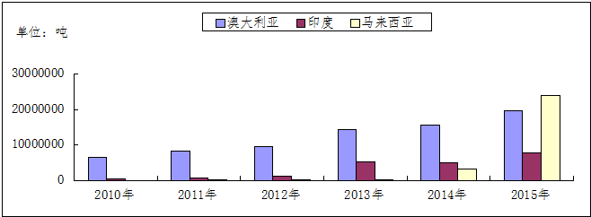
数据来源：海关总署
- 澳矿在我国进口铝矿中比重最大
2013年至今我国进口铝土矿主流来源国占比
进口来源国 | 2013年 | 2014年 | 2015年 | 2016年前3个月
印尼 | 68% | 24% | 0 | 0
澳大利亚 | 20% | 43% | 35% | 29%
马来西亚 | 0.2% | 9% | 43% | 33%
印度 | 8% | 14% | 14% | 17%
巴西 | 1% | 2% | 3% | 4%
加纳 | 1% | 2% | 1% | 2%
斐济 | 0.7% | 1% | 0.3% | 0
几内亚 | 1% | 0.5% | 0.6% | 12%
数据来源：海关总署

- 澳矿品味高，质量好
主要化学组成：
AL2O3：49.9%-58%，SiO2:3%-5%, Fe2O3:7%-17%, TiO2:2%-4%, 灼碱：24.5%
溶出技术条件：
溶出温度：145-255℃，溶出时间：7min-1h，碱液浓度：200g/l
赤泥量/矿石量：
溶出液A/C比：0.7-0.72
每吨氧化铝消耗：
铝土矿：2.12t，碱耗：75kg，石灰添加量：13kg，油耗（迥转窑120kg）、
（流化床焙烧炉75kg）
氧化铝总回收率：85.92%
氧化铝的产品质量：
化学杂质含量：SiO2：:0.013%，Fe2O3：0.005%-0.011%，CaO：0.02%，Na2O：0.044%，粒度：4-10

- 澳洲矿山政策最稳定
2009年起印尼出口税20%，自2014年1月12日禁止原矿出口；2016年1月15日至7月16日马来西亚禁止铝土矿开采，因环境污染问题，马来西亚铝土矿出口政策变数较大；从2016年2月29日起印度铝土矿出口关税为10%；我国主要依赖的几个铝土矿出口国均出台了相应的政策，唯独澳大利亚相对稳定。

- 澳矿成本低，价格稳定
2015年至今我国进口铝土矿主流来源国月均价情况
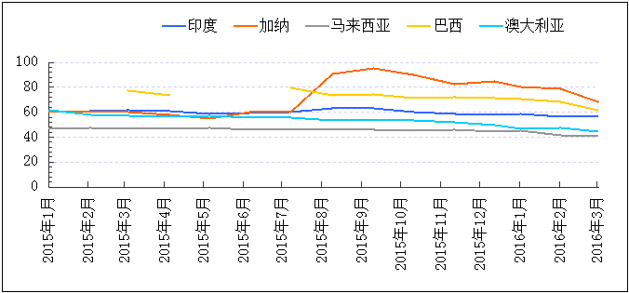
数据来源：海关总署
- 澳矿供应符合市场心态
主要进口澳矿的公司
企业名称
中铝青岛国际贸易有限公司
山东宏桥新型材料有限公司
茌平信发华宇氧化铝有限公司
山东魏桥铝电有限公司
山东魏桥创业集团有限公司
青岛康拉德进出口有限公司
山东魏桥铝电创业集团有限公司
山东滨北新材料有限公司
青海润丰有色金属有限公司
烟台锦泰国际贸易有限公司
威海海鑫新材料有限公司

- 矿区分布集中，开采供应难度小
澳大利亚铝矾土资源主要集中在三个地区：昆士兰州北部约克角Cape York半岛的韦帕Weipa区，北领地州戈吾半岛的戈吾Gove区，即卡奔塔利亚湾Gulf of Carpentaria附近；西澳珀斯南面的达令山脉Darling Ranges；西澳北部的金伯利高原地区米切尔高地Mitchell Plateau和布干维尔角Cape Bougainville，此地区开发目前尚不经济。

澳大利亚铝业概况：
澳大利亚铝业包括5个铝矾土矿山，6个氧化铝厂，6个原铝厂，16家铝加工厂。铝土矿储量占世界第二，主要是三水铝石型，且二氧化硅含量低，开采容易，拜耳法工艺。因此，其生产成本较低，产品质量好。

澳大利亚主流铝土矿山
矿山名称 | 地址 | 股东 | 产能（万吨/年）
Huntly | 西澳 | 美铝100% | 2000
Weipa Bauxite | 昆士兰 | 科马尔柯100% | 1100
Bodington | 西澳 | 美国比利顿86% 科比10% 尼索艾外4% | 650
Nabalco | 北领地戈夫 | 力拓加铝100% | 630
Willowdale | 西澳 | 美铝100% | 600

澳大利亚氧化铝精炼工业目前位居世界领先水平。现澳大利亚共有6个氧化铝厂，其中4个在西澳州，昆士兰州和北领地州各有一个。大部分氧化铝厂都紧邻铝土矿区，只有韦帕铝土矿区附近没有氧化铝厂。

澳大利亚主流氧化铝厂
工厂名称 | 地址 | 股东 | 产能（万吨/年） | 备注 | 铝矿来源
Glarstone | 昆士兰 | 科玛尔柯30.33% 凯撒28.28% 力拓加铝21.39% 法国彼施涅20% | 365 | 1967年投产 | 韦帕
Worsly | 西澳 | 英国比利顿86% 科比10% 尼索艾外4% | 310 | 2000年扩产 | 博丁顿
Pinjarra | 西澳 | 美铝100% | 310 | 1972年投产 | 亨特里
Wagerup | 西澳 | 美铝100% | 220 | 1984年投产 | 亨特里
Kwinana | 西澳 | 美铝100% | 190 | 1963年投产 | 亨特里
Gove | 北部戈夫 | 加铝100% | 185 | 加铝原持股70% | 拉波克

行程安排
日期 | 行程
8月9日 | 各自前往昆士兰酒店,晚宴后入住
8月10日 | 前往昆士兰政府贸易投资厅听取州政府首席地质学家讲演了解当地政策、环境及优质项目，与力拓、戈夫、港口等公司座谈
8月11日 | 拜访梅特罗矿业
8月12日 | 拜访艾克斯矿业
8月13日 | 实地前往矿山及港口
8月14日 | 旅游放松
8月15日 | 前往西澳，拜访矿业协会,了解当地优质项目与worsly矿业座谈
8月16日 | 深度调研美铝矿山、氧化铝厂、港口基建
8月17日 | 返回美丽的家
（时间和行程根据当时情况可协商调整）
酒店环境
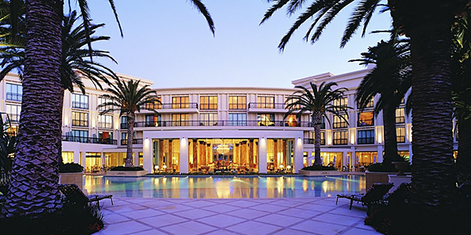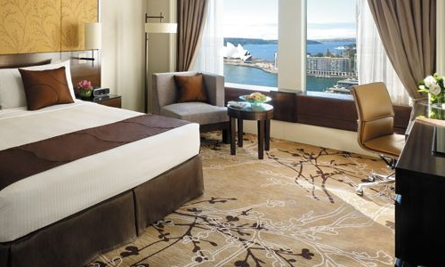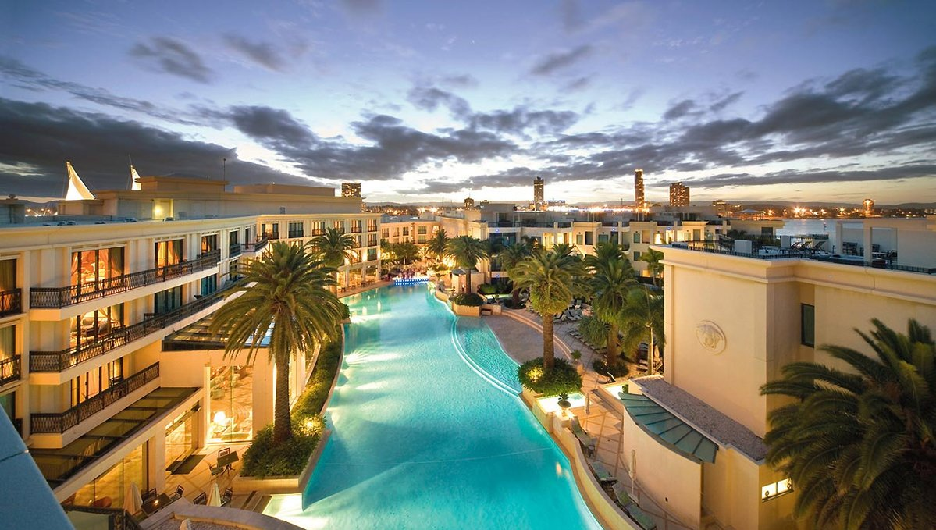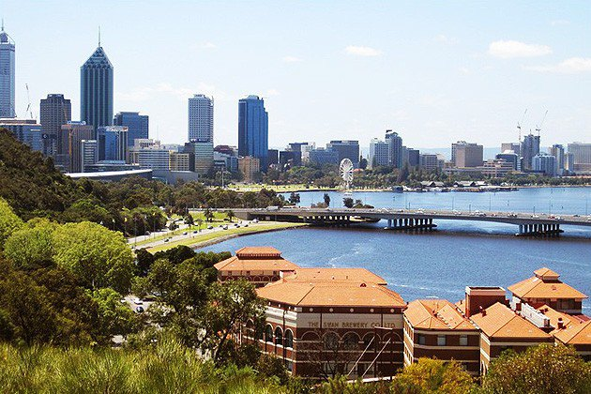
名胜景点
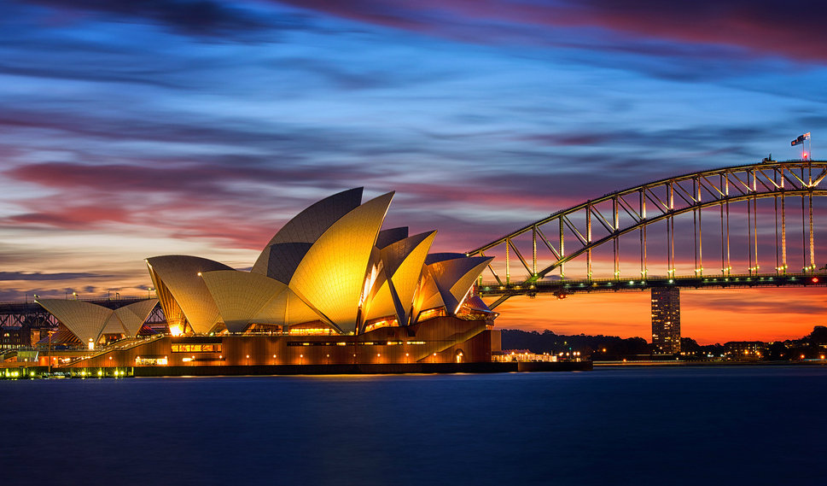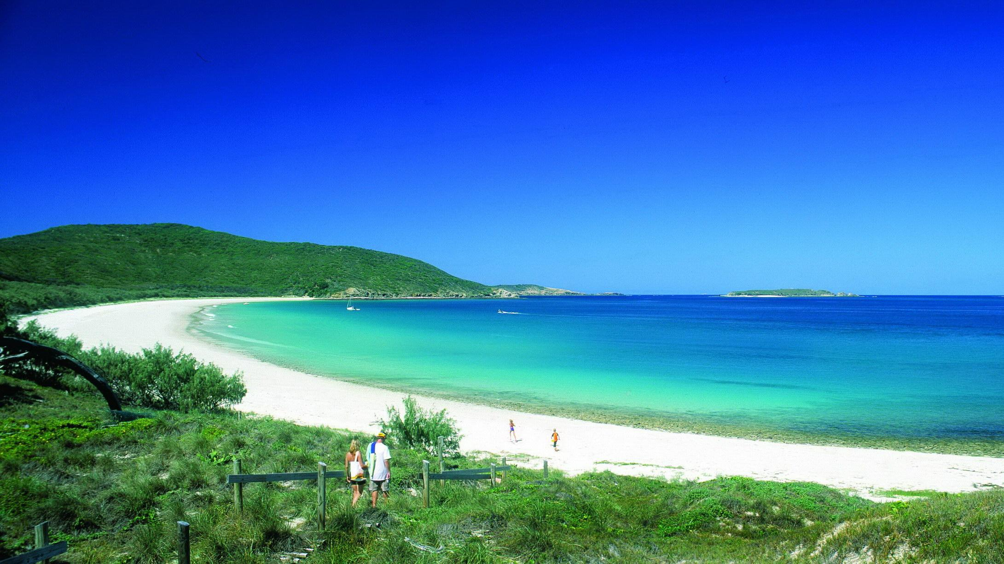
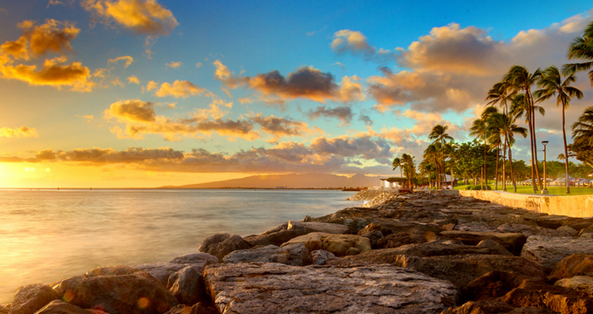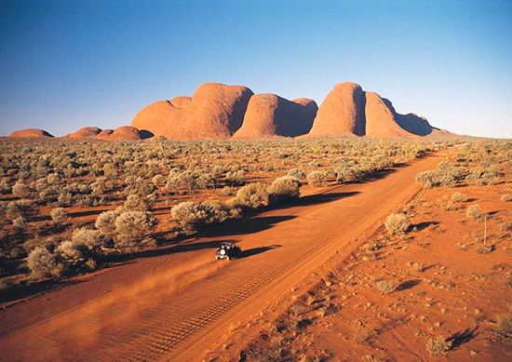
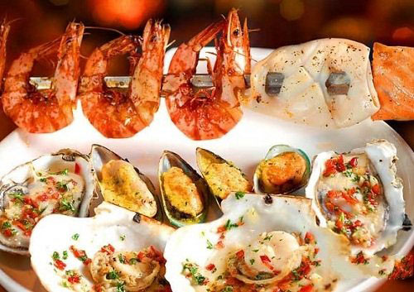
报名费用：5万元（餐饮、住宿、机票、租车、旅游、保险全含）
4.2万元（适合在澳洲当地的客户）
费用包含
1. 交通：往返团队经济舱机票（含税），团队机票一经开出，不得更改、不得签转、不得退票。
2. 住宿：统一的酒店房型住宿费用（含早情况根据酒店而定）。
3. 餐饮：2016年8月9日至8月17日考察期间所有团餐
4. 车辆：考察期间车辆统一安排
5. 旅游费用
6. 保险费用
7. 考察企业的介绍费用
优惠赠送：铝土矿月度企业采购情况+周度船只到港信息+专题研究报告+铝厂成本表3个月免费使用权

费用不包含
1. 签证：澳大利亚个人旅游免签证费，提前自行办理。
2. 单房差。
3. 出入境个人物品海关征税，超重行李的托运费、保管费。
4. 升级舱位、升级酒店、升级房型等产生的差价。
5. 因交通延阻、罢工、天气、飞机机器故障、航班取消或更改时间等不可抗力原因所引致的额外费用。
6. 酒店内洗衣、理发、电话、传真、收费电视、饮品、烟酒等个人消费。
7. 当地参加的自费以及以上“费用包含”中不包含的其它项目。
* 建议购买旅游人身意外保险

2016年澳洲铝土矿及氧化铝厂考察报名回执表
公司名称
Company Name
姓名
职务
电话
手机
Email
护照号
出生日期
护照签发日期
护照有效期至

（注：请将护照拍照发往微信17701617116，并致电会务组021-26093972张玲玲或发邮件至 linglingzhang1106@163.com）
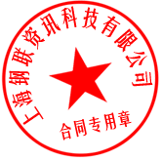
参团费汇款人民币帐号：
汇款户名：上海钢联资讯科技有限公司
汇款账号：31001529000050008331
开户银行：中国建设银行股份有限公司上海大场支行

